Załącznik nr 10 do Zarządzenia Nr 21/2026 Rektora PB

UMOWA
NA ORGANIZACJĘ PRAKTYKI ZAWODOWEJ STUDENTA POLITECHNIKI BIAŁOSTOCKIEJ

nr ………………………..

(trójstronna)

Zawarta w dniu ……………….. w Białymstoku pomiędzy:

…………………………………….…………….. z siedzibą: ……………………………………….,
NIP …………………….………………, CEIDG/KRS* KRS ……….…………………………..
reprezentowaną przez ………………………….………………………………. , zwaną dalej „Zakładem pracy”

a

Politechniką Białostocką NIP 542 020 87 21 z siedzibą: ul. Wiejska 45A, 15-351 Białystok, reprezentowaną przez dr Julię Siderską – Prodziekana do spraw Studenckich
i Kształcenia Wydziału Inżynierii Zarządzania, zwaną dalej „Uczelnią”

a

Panią/Panem ………………………………………………..,
studentem Wydziału Inżynierii Zarządzania, kierunku turystyka i rekreacja,
nr albumu ……………………………
zwaną/zwanym dalej „Studentem”

§ 1
- Uczelnia kieruje Studenta do odbycia w Zakładzie pracy praktyki zawodowej obowiązkowej/objętej planem studiów/nieobowiązkowej*.
- Czas trwania praktyki: od ……………….…..………. do ……………..…………….
(…….……… godzin roboczych).

§ 2 Do obowiązków Uczelni należy*:
- Sporządzenie i uzgodnienie z Zakładem pracy programu praktyki.
- Zapoznanie Studenta z programem praktyki.
- Sprawowanie nadzoru dydaktycznego oraz organizacyjnego nad przebiegiem praktyki.
- Ubezpieczenie Studenta w czasie trwania praktyki od następstw nieszczęśliwych wypadków.
- Zapewnienie bezpłatnych badań lekarskich z zakresu profilaktycznej ochrony zdrowia, w przypadku narażenia studenta na działanie w trakcie trwania praktyki czynników szkodliwych, uciążliwych lub niebezpiecznych dla zdrowia.

§ 3 Do obowiązków Zakładu pracy należy:
- Zorganizowanie i przeprowadzenie praktyki zgodnie z programem praktyki, o którym mowa w § 2 ust. 1.
- Zapewnienie odpowiedniego stanowiska pracy, narzędzi i materiałów umożliwiających odbycie praktyki.
- Zapewnienie Studentowi odzieży roboczej i ochronnej przewidzianej w przepisach o bezpieczeństwie i higienie pracy.
- Zapoznanie Studenta z zakładowym regulaminem pracy, przepisami BHP oraz przepisami o ochronie informacji niejawnych.
- Nadzór nad wykonywaniem przez Studenta prac przewidzianych w programie praktyki.
- Pisemne poinformowanie Uczelni o zakresie narażenia Studenta w trakcie trwania praktyki na działanie czynników szkodliwych (jeżeli takie mogą wystąpić), w celu skierowania go na badania, o których mowa w § 2 ust. 5 niniejszej umowy.

§ 4 Do obowiązków Studenta należy w szczególności:
- Odbycie praktyki zgodnie z programem.
- Przestrzeganie ustalonego przez Zakład pracy porządku i dyscypliny pracy.
- Przestrzeganie zasad BHP i p.poż.
- Przestrzeganie zasad zachowania tajemnicy służbowej i państwowej oraz ochrony poufności danych w zakresie określonym przez Zakład pracy.

§ 5
Zakład pracy może żądać odwołania Studenta z odbywania praktyki, jeżeli naruszy on w sposób rażący dyscyplinę pracy lub nie wykonuje zadań wynikających z programu praktyki. Jeżeli naruszenie dyscypliny pracy spowodowało zagrożenie życia lub zdrowia Zakład pracy może nie dopuścić Studenta do kontynuowania praktyki.

§ 6
- Odbycie praktyki zgodnie z jej programem Zakład pracy potwierdza w formie pisemnej.
- Potwierdzenie odbycia praktyki stanowi podstawę zaliczenia Studentowi praktyki.

§ 7
- Uczelnia i Zakład pracy oświadczają, że są odrębnymi administratorami danych osobowych w rozumieniu art. 4 pkt. 7 rozporządzenia Parlamentu Europejskiego i Rady (UE) 2016/679 z dnia 27 kwietnia 2016 r. w sprawie ochrony osób fizycznych w związku z przetwarzaniem danych osobowych i w sprawie swobodnego przepływu takich danych oraz uchylenia dyrektywy 95/46/WE (ogólne rozporządzenie o ochronie danych), dalej jako „RODO”, w stosunku do danych osobowych Studenta.
- Strony zobowiązane są do niewykorzystywania danych do celów niezgodnych z realizacją Umowy oraz zobowiązują się do przetwarzania danych osobowych Studenta w zakresie i w sposób zgodny z obowiązującymi przepisami prawa, w tym RODO.
- W związku z realizacją niniejszej Umowy dochodziło będzie do przekazywania przez Uczelnię i Zakład Pracy danych osobowych osób reprezentujących Strony, osób wyznaczonych do kontaktów i osób uprawnionych do wykonywania czynności związanych z nadzorem nad przebiegiem praktyki zawodowej.
- Politechnika Białostocka realizuje obowiązek informacyjny poprzez zamieszczenie klauzuli informacyjnej w § 8 niniejszej Umowy.

§ 8
- Administratorem pozyskanych danych osobowych jest Politechnika Białostocka, ul. Wiejska 45A, 15-351 Białystok, www.pb.edu.pl (zwana dalej Uczelnią), tel.: 85 746 90 00, www.bip.pb.edu.pl, e-mail: rektorat@pb.edu.pl.
- Administrator, zgodnie z art. 37 ust. 1 lit. a RODO, powołał Inspektora Ochrony Danych, z którym w sprawach związanych z przetwarzaniem danych osobowych, może się Pani/Pan kontaktować za pomocą poczty elektronicznej pod adresem: iod@pb.edu.pl
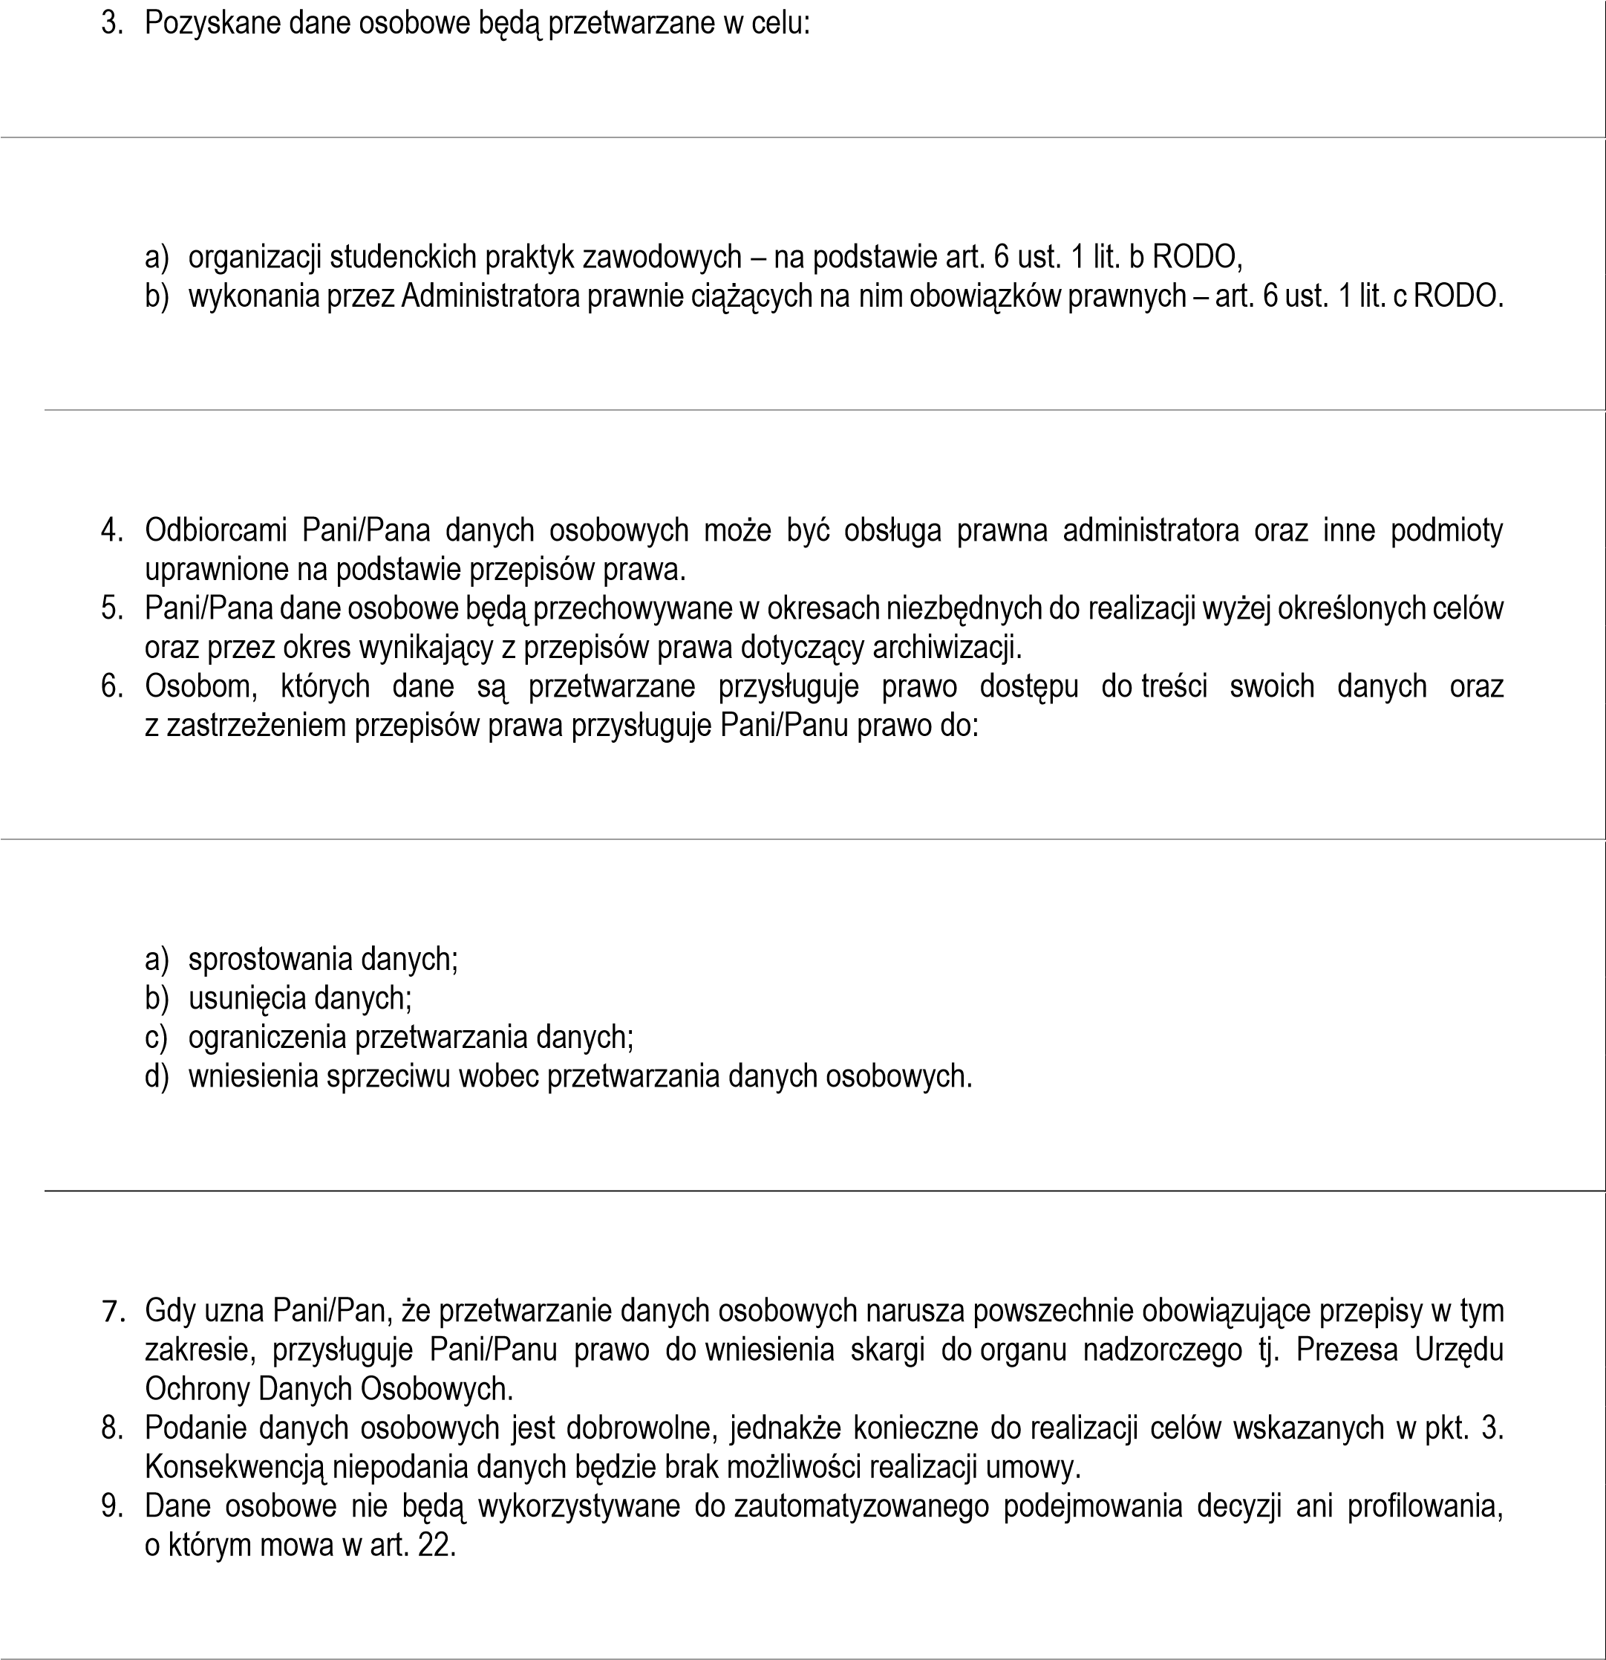

§ 9
Umowę sporządzono w 3 jednobrzmiących egzemplarzach, po 1 dla: Zakładu pracy, Uczelni
i Studenta**.

§ 10
Umowa zawierana jest na czas odbywania praktyki przez Studenta, tj. od …….……………. r. do ……………………. r. .

…….…………………..…. ............................... …………..………………..

Zakład pracy Student Uczelnia

*niewłaściwe skreślić
**nie dotyczy umów zawieranych w formie elektronicznej

